ПРОЕКТ

ПРАВИТЕЛЬСТВО РОСТОВСКОЙ ОБЛАСТИ

УПРАВЛЕНИЕ ГОСУДАРСТВЕННОГО НАДЗОРА ЗА ТЕХНИЧЕСКИМ СОСТОЯНИЕМ САМОХОДНЫХ МАШИН И ДРУГИХ ВИДОВ ТЕХНИКИ РОСТОВСКОЙ ОБЛАСТИ

ПОСТАНОВЛЕНИЕ

от _______ № ___

г. Ростов-на-Дону

Об утверждении
Административного регламента
предоставления управлением государственного надзора
за техническим состоянием самоходных машин и других видов техники Ростовской области государственной услуги «Выдача организациям, осуществляющим образовательную деятельность, свидетельства о соответствии требованиям оборудования и оснащенности образовательного процесса для подготовки трактористов, машинистов и водителей самоходных машин»

В соответствии с Федеральным законом от 02.07.2021 № 297-ФЗ «О самоходных машинах и других видах техники», постановлением Правительства Российской Федерации от 23.07.2022 № 1129 «Об утверждении требований к оборудованию и оснащенности образовательного процесса в организациях, осуществляющих образовательную деятельность, претендующих на получение свидетельства о соответствии требованиям оборудования и оснащенности образовательного процесса для подготовки трактористов, машинистов и водителей самоходных машин», приказом Министерства сельского хозяйства Российской Федерации от 25.07.2022 № 466 «Об утверждении Порядка выдачи организациям, осуществляющим образовательную деятельность, свидетельства о соответствии требованиям оборудования и оснащенности образовательного процесса для подготовки трактористов, машинистов и водителей самоходных машин», постановлением Правительства Ростовской области от 05.09.2012 № 861 «О разработке и утверждении органами исполнительной власти Ростовской области административных регламентов предоставления государственных услуг и административных регламентов исполнения государственных функций», управление государственного надзора за техническим состоянием самоходных машин и других видов техники Ростовской области постановляет:

1. Утвердить Административный регламент предоставления управлением государственного надзора за техническим состоянием самоходных машин и других видов техники Ростовской области государственной услуги «Выдача организациям, осуществляющим образовательную деятельность, свидетельства о соответствии требованиям оборудования и оснащенности образовательного процесса для подготовки трактористов, машинистов и водителей самоходных машин» согласно приложению.
2. Признать утратившим силу постановление управления государственного надзора за техническим состоянием самоходных машин и других видов техники Ростовской области от 23.05.2016 № 7 «Об утверждении Административного регламента предоставления управлением государственного надзора за техническим состоянием самоходных машин и других видов техники Ростовской области государственной услуги «Выдача организациям, осуществляющим образовательную деятельность, свидетельства о соответствии требованиям оборудования и оснащенности образовательного процесса для подготовки трактористов, машинистов и водителей самоходных машин».
3. Настоящее постановление вступает в силу с 1 марта 2024 года.
4. Контроль за выполнением настоящего постановления оставляю за собой.

Начальник управления – главный государственный инженер-инспектор гостехнадзора Ростовской области | В.Ю. Овчаров

Приложение № 1

к постановлению

управления государственного

надзора за техническим состоянием самоходных

машин и других видов техники Ростовской области

от _______ № ___

Административный регламент
предоставления управлением государственного надзора
за техническим состоянием самоходных машин и других видов техники ростовской области государственной услуги «Выдача организациям, осуществляющим образовательную деятельность, свидетельства о соответствии требованиям оборудования и оснащенности образовательного процесса для подготовки трактористов, машинистов
и водителей самоходных машин»

I. Общие положения

Предмет регулирования административного регламента

1. Административный регламент предоставления управлением государственного надзора за техническим состоянием самоходных машин и других видов техники Ростовской области государственной услуги «Выдача организациям, осуществляющим образовательную деятельность, свидетельства о соответствии требованиям оборудования и оснащенности образовательного процесса для подготовки трактористов, машинистов и водителей самоходных машин» устанавливает сроки и последовательность административных процедур (действий), осуществляемых управлением государственного надзора за техническим состоянием самоходных машин и других видов техники Ростовской области (далее – Ростовоблгостехнадзор), в процессе предоставления государственной услуги в соответствии с требованиями Федерального закона от 27 июля 2010 г. № 210-ФЗ «Об организации предоставления государственных и муниципальных услуг» (далее – Федеральный закон от 27.07.2010 № 210-ФЗ), а также порядок взаимодействия между должностными лицами Ростовоблгостехнадзора и юридическими лицами, индивидуальными предпринимателями, органами государственной власти в процессе предоставления государственной услуги.

Круг заявителей

2 Заявителями являются организации, осуществляющие образовательную деятельность, в соответствии с Федеральным законом 29.12.2012 № 273-ФЗ «Об образовании в Российской Федерации» и зарегистрированные на территории Ростовской области.

Требования к порядку информирования о предоставлении государственной услуги

3. Порядок получения информации заявителями по вопросам предоставления государственной услуги, сведений о ходе предоставления указанной услуги, в том числе на официальном сайте Ростовоблгостехнадзора в информационно-телекоммуникационной сети «Интернет», а также в федеральной государственной информационной системе «Единый портал государственных и муниципальных услуг (функций)».
Получение информации по вопросам предоставления государственной услуги, сведений о ходе предоставления государственной услуги осуществляется путем обращения заявителей в письменной, устной и электронной форме в Ростовоблгостехнадзор.
Ответственными за рассмотрение обращений заявителей по вопросам оказания государственной услуги являются государственные инженеры-инспекторы гостехнадзора городов (районов) Ростовской области (далее – инспекторы гостехнадзора).
Заявитель может получить информацию по вопросам предоставления государственной услуги, сведения о ходе ее предоставления в следующем порядке:
в Ростовоблгостехнадзоре при посещении заявителем или его законным представителем путем устного консультирования либо по информации, размещенной на информационных стендах;
при использовании средств телефонной, почтовой связи, посредством электронной почты;
при использовании информационно-телекоммуникационных сетей общего пользования (в том числе сети Интернет) на официальном сайте Ростовоблгостехнадзора по адресу: http://gtn.donland.ru (далее – официальный сайт), в федеральной государственной информационной системе «Единый портал государственных и муниципальных услуг (функций)» (www.gosuslugi.ru) (далее – ЕПГУ).
Сведения о ходе предоставления услуги, результаты предоставления услуги можно получить при личном, письменном обращении, либо посредством ЕПГУ, у инспектора гостехнадзора соответствующего города (района) Ростовской области, которому был подан запрос на предоставление государственной услуги.
Информация по вопросам предоставления государственной услуги включает в себя следующие сведения:
перечень нормативных правовых актов, регламентирующих предоставление государственной услуги;
исчерпывающий перечень документов, необходимых для предоставления государственной услуги, и требования, предъявляемые к оформлению этих документов;
адреса официального сайта и ЕПГУ;
порядок, размер и основания взимания государственной пошлины за предоставление государственной услуги;
реквизиты для перечисления государственной пошлины, бланки квитанций, образцы заполнения платежных поручений;
сведения о месте нахождения, графике работы, номерах справочных телефонов инспекторов гостехнадзора, а также графике приема заявителей;
прядок досудебного (внесудебного) обжалования действий (бездействия) должностных лиц, ответственных за предоставление государственной услуги;
иная информация о порядке предоставления государственной услуги.
При обращении с целью получения информации о ходе предоставления государственной услуги заявителю необходимо указать фамилию, имя, отчество (при наличии), дату своего рождения. Для получения информации о том, на каком этапе (в процессе выполнения какой административной процедуры) находятся представленные им документы, заявителю необходимо также указать дату и адрес направления документов.
Обращение подлежит регистрации в течение одного рабочего дня с момента его поступления в Ростовоблгостехнадзор.
В случае поступления обращения в день, предшествующий праздничным или выходным дням, его регистрация производится в рабочий день, следующий за праздничным или выходным днем.
Ответы на письменные обращения направляются в письменном виде и должны содержать фамилию, имя, отчество (при наличии) заявителя, ответы на поставленные вопросы.
Ответ на письменное обращение направляется по почтовому адресу заявителя, указанному в обращении, в срок, не превышающий 30 календарных дней с момента регистрации письменного обращения.
Ответ на обращение по электронной почте направляется на электронный адрес заявителя в срок, не превышающий 30 календарных дней с момента регистрации письменного обращения.
При ответах на телефонные звонки и непосредственные личные обращения заявителей инспекторы гостехнадзора подробно и в вежливой форме информируют обратившихся по интересующим их вопросам.
Если поставленные вопросы не входят в компетенцию Ростовоблгостехнадзора, инспектор гостехнадзора информирует обратившегося гражданина о невозможности предоставления сведений и разъясняет ему право обратиться в орган государственной власти, в компетенцию которого входят ответы на поставленные вопросы.
Информация о порядке и сроках предоставления государственной услуги, размещенная на ЕПГУ и официальном сайте, предоставляется заявителю бесплатно.
Доступ к информации о сроках и порядке предоставления государственной услуги осуществляется без выполнения заявителем каких-либо требований, в том числе без использования программного обеспечения, установка которого на технические средства заявителя требует заключения лицензионного или иного соглашения с правообладателем программного обеспечения, предусматривающего взимание платы, регистрацию, или авторизацию заявителя, или предоставление им персональных данных.
4. Порядок, форма, место размещения и способы получения справочной информации, в том числе на стендах в местах предоставления государственной услуги.
Справочная информация о телефонах, адресах официального сайта, электронной почты, а также о месте нахождения и графике работы Ростовоблгостехнадзора, инспекторов гостехнадзора размещается в форме информационного сообщения на официальном сайте в сети «Интернет», на ЕПГУ, на информационных стендах в местах предоставления государственной услуги.
Телефон-автоинформатор не предусмотрен.

II. Стандарт предоставления государственной услуги

Наименование государственной услуги

5. Выдача организациям, осуществляющим образовательную деятельность, свидетельства о соответствии требованиям оборудования и оснащенности образовательного процесса для подготовки трактористов, машинистов и водителей самоходных машин.

Наименование органа исполнительной власти Ростовской области, предоставляющего государственную услугу

6. Предоставление государственной услуги осуществляет Ростовоблгостехнадзор.
7. Ответственными за предоставление государственной услуги являются инспекторы гостехнадзора.
8. При предоставлении государственной услуги в целях получения документов, необходимых для предоставления услуги, или источников предоставления информации для проверки сведений, предоставляемых заявителем, осуществляется межведомственное информационное взаимодействие со следующими органами государственной власти или организациями, в распоряжении которых они находятся в соответствии с возложенными на них полномочиями:
Федеральное казначейство;
Федеральная служба по надзору в сфере образования и науки;
Росреестр.
9. Запрещается требовать от заявителя осуществления действий, в том числе согласований, необходимых для получения государственной услуги и связанных с обращением в иные государственные органы, органы местного самоуправления, организации, за исключением получения услуг, включенных в перечень услуг, которые являются необходимыми и обязательными для предоставления государственных услуг, утвержденный нормативным правовым актом Ростовской области.

Описание результата предоставления государственной услуги

10. Результатом предоставления государственной услуги является получение заявителем:
10.1. Свидетельства о соответствии требованиям оборудования и оснащенности образовательного процесса для подготовки трактористов, машинистов и водителей самоходных машин (далее – Свидетельство о соответствии).
10.2. Уведомления об отказе в предоставлении государственной услуги.

Срок предоставления государственной услуги, в том числе с учетом необходимости обращения в организации, участвующие в предоставлении государственной услуги, срок приостановления предоставления государственной услуги в случае, если возможность приостановления предусмотрена законодательством Российской Федерации, в том числе нормативными правовыми актами Ростовской области, срок выдачи (направления) документов, являющихся результатом предоставления государственной услуги

11. Максимальный срок получения организацией, осуществляющей образовательную деятельность, свидетельства о соответствии не превышает 6 рабочих дней с момента приема заявления и документов, необходимых для предоставления государственной услуги.
12. Срок предоставления услуги в электронном виде начинается с момента приема и регистрации инспектором гостехнадзора электронных документов, необходимых для предоставления услуги.

Нормативные правовые акты, регулирующие предоставление государственной услуги

13. Перечень нормативных правовых актов, регулирующих предоставление государственной услуги (с указанием их реквизитов и источников официального опубликования), размещен на официальном сайте и на ЕПГУ.

Исчерпывающий перечень документов, необходимых в соответствии с нормативными правовыми актами для предоставления государственной услуги и услуг, которые являются необходимыми и обязательными для предоставления государственной услуги, подлежащих представлению заявителем, способы их получения заявителями, в том числе в электронной форме, порядок их представления и способы подачи

14. Документами, необходимыми для предоставления государственной услуги, являются:
14.1. Заявление (оригинал).
Заявление заполняется заявителем по форме согласно приложению № 1 к настоящему Административному регламенту.
Бланк заявления можно получить у инспектора гостехнадзора при непосредственном обращении, на официальном сайте Ростовоблгостехнадзора и на ЕПГУ.
Документ сдается инспектору гостехнадзора.
14.2. Документ, удостоверяющий личность (оригинал).
Граждане Российской Федерации представляют паспорт гражданина Российской Федерации либо временное удостоверение личности гражданина Российской Федерации.
Иностранные граждане и лица без гражданства представляют:
временно пребывающие в Российской Федерации и состоящие на учете по месту пребывания, - паспорт иностранного гражданина либо иной документ, установленный в соответствии с Федеральным законом от 18.07.2006 № 109-ФЗ «О миграционном учете иностранных граждан и лиц без гражданства в Российской Федерации» или признаваемый в соответствии с международным договором Российской Федерации в качестве документа, удостоверяющего личность иностранного гражданина или лица без гражданства, и отрывную часть уведомления о прибытии иностранного гражданина или лица без гражданства в место пребывания;
временно проживающие в Российской Федерации, - паспорт иностранного гражданина или иной документ, установленный Федеральным законом от 18.07.2006 № 109-ФЗ или признаваемый в соответствии с международным договором Российской Федерации в качестве документа, удостоверяющего личность иностранного гражданина или лица без гражданства, с отметкой о разрешении на временное проживание в Российской Федерации, проставляемую в документе, удостоверяющем личность иностранного гражданина или лица без гражданства либо разрешение на временное проживание в Российской Федерации, выдаваемое лицу без гражданства, не имеющему документа, удостоверяющего личность;
постоянно проживающие в Российской Федерации, - паспорт иностранного гражданина либо иной документ, установленный законодательством Российской Федерации или признаваемый в соответствии с международным договором Российской Федерации в качестве документа, удостоверяющего личность иностранного гражданина или лица без гражданства, и вид на жительство иностранного гражданина или вид на жительство лица без гражданства.
Документ, удостоверяющий личность владельца техники или его представителя предъявляется при подаче заявления и возвращается заявителю после предъявления.
В случае направления заявления посредством ЕПГУ сведения из документа, удостоверяющего личность заявителя или его представителя, формируется при подтверждении учетной записи в ЕСИА из состава соответствующих данных в указанной учетной записи и могут быть проверены путем направления запроса с использованием системы межведомственного электронного взаимодействия. проверяются при подтверждении учетной записи в ЕСИА.
14.3. Документ, подтверждающий право представителя заявителя действовать от имени заявителя (оригинал или заверенная копия).
Документ, подтверждающий право представителя заявителя действовать от имени заявителя, требуется в случае, если документы подаются представителем организации, осуществляющей образовательную деятельность.
В случае прямого указания федерального закона на возможность представителя заявителя действовать от имени юридического лица без доверенности, предъявляется документ (либо его заверенная копия), подтверждающий статус заявителя (приказ о назначении на должность).
В случае прямого указания учредительных документов юридического лица на возможность представителя заявителя действовать от имени юридического лица без доверенности предъявляется учредительный документ юридического лица, в котором содержатся указанные сведения.
В иных случаях представитель заявителя предъявляет доверенность от юридического лица, содержащую полномочие представителя представлять юридическое лицо при предоставлении государственной услуги. Доверенность должна быть оформлена в соответствии с гражданским законодательством. Полномочия представителя могут также содержаться в договоре, в том числе в договоре между представителем и представляемым, между представляемым и третьим лицом, либо в решении собрания, если иное не установлено федеральным законом или не противоречит существу отношений.
Законные представители и представители, действующие на основании акта уполномоченного на то государственного органа или органа местного самоуправления, предъявляют оригинал документа, подтверждающего их статус. В случае если в соответствии с требованиями законодательства, оригинал документа не может находиться у представителя заявителя, допускается предъявление заверенной уполномоченным на то государственным органом или органом местного самоуправления копии указанного документа или выписки из него.
Документ предъявляется для снятия копии и возвращается заявителю после предъявления.
15. Заявление и иные необходимые документы (далее – заявка) могут быть представлены в Ростовоблгостехнадзор следующими способами:
посредством обращения к инспектору гостехнадзора;
посредством ЕПГУ.
В случае, если подача документов осуществляется в электронной форме посредством ЕПГУ, повторное представление заявителем таких документов на бумажном носителе не требуется, если иное не установлено федеральными законами и принимаемыми в соответствии с ними актами Правительства Российской Федерации, областными законами и принимаемыми в соответствии с ними актами Правительства Ростовской области.
Заявления и прилагаемые документы, указанные в пункте 14 настоящего Административного регламента, направляются (подаются) инспектору гостехнадзора в электронной форме путем заполнения формы запроса через личный кабинет на ЕПГУ.
В случае подачи заявления и документов с использованием ЕПГУ подлинники документов представляются в форме электронных образов документов.
Заявка, направленная в электронной форме с использованием ЕПГУ, подписывается с использованием ключа простой или усиленной электронной подписи.
16. Документы, представляемые для предоставления государственной услуги, должны соответствовать требованиям, установленным законодательством Российской Федерации.
Не принимаются к совершению административных действий документы, исполненные карандашом или имеющие подчистки либо приписки, зачеркнутые слова, а также незаверенные исправления.
Текст документов должен быть написан ясно и четко. Фамилии, имена и отчества физических лиц должны быть написаны полностью, а наименования (фирменные наименования) юридических лиц – без сокращений.
Копии представляемых для совершения административных действий документов не могут служить заменой подлинников.
Заявления, составленные на иностранном языке, должны представляться с заверенным их переводом на русский язык.

Исчерпывающий перечень документов, необходимых в соответствии с нормативными правовыми актами для предоставления государственной услуги, которые находятся в распоряжении государственных органов, органов местного самоуправления и иных органов, участвующих в предоставлении государственной услуги, и которые заявитель вправе представить, а также способы их получения заявителями, в том числе в электронной форме, порядок их представления.

17. К документам, необходимым в соответствии с нормативными правовыми актами для предоставления государственной услуги, которые находятся в распоряжении исполнительных органов государственной власти, иных органов и организаций и которые заявитель вправе представить в орган гостехнадзора по собственной инициативе, относятся:
17.1. Документ об уплате государственной пошлины.
Факт уплаты государственной пошлины плательщиком в безналичной форме может подтверждаться платежным поручением с отметкой банка или соответствующего территориального органа Федерального казначейства (иного органа, осуществляющего открытие и ведение счетов), в том числе производящего расчеты в электронной форме, о его исполнении.
Факт уплаты государственной пошлины плательщиком в наличной форме может подтверждаться либо квитанцией установленной формы, выдаваемой плательщику банком, либо квитанцией, выдаваемой плательщику должностным лицом или кассой органа, в который производилась оплата.
Факт уплаты государственной пошлины плательщиком подтверждается также с использованием информации об уплате государственной пошлины, содержащейся в Государственной информационной системе о государственных и муниципальных платежах, предусмотренной Федеральным законом от 27.07.2010 № 210-ФЗ.
При наличии информации об уплате государственной пошлины, содержащейся в Государственной информационной системе о государственных и муниципальных платежах, дополнительное подтверждение уплаты плательщиком государственной пошлины не требуется.
17.2. Выписка из Единого государственного реестра юридических лиц (ЕГРЮЛ) (для юридических лиц)
17.3. Выписка из Единого государственного реестра индивидуальных предпринимателей (ЕГРИП) (для индивидуальных предпринимателей).
17.4. Уведомление о постановке на учет обособленного подразделения российской организации в налоговом органе на территории Российской Федерации.
Копия уведомления о постановке на учет обособленного подразделения российской организации в налоговом органе на территории Российской Федерации приобщается к документам, послужившим основанием для предоставления государственной услуги.
17.5. Свидетельство о соответствии.
Свидетельство о соответствии требуется в случае дополнения перечня профессий, по которым образовательная организация будет осуществлять подготовку по программам профессионального обучения трактористов, машинистов и водителей самоходных машин, либо взамен ранее выданного при изменении сведений, указанных в свидетельство о соответствии.
17.6. Сведения о наличии лицензии у образовательной организации на осуществление образовательной деятельности.
Сведения о наличии лицензии у образовательной организации на осуществление образовательной деятельности могут быть получены заявителем самостоятельно непосредственно в этой организации либо в Федеральной службе по надзору в сфере образования и науки.
18. Непредставление заявителем документов, указанных в пункте 17 настоящего Административного регламента, не является основанием для отказа заявителю в предоставлении государственной услуги.

Действия, которые требовать от заявителя запрещается

19. Запрещается требовать от заявителя:
представления документов и информации или осуществления действий, представление или осуществление которых не предусмотрено нормативными правовыми актами, регулирующими отношения, возникающие в связи с предоставлением государственной услуги;
представления документов и информации, которые в соответствии с нормативными правовыми актами Российской Федерации, нормативными правовыми актами Ростовской области и муниципальными правовыми актами находятся в распоряжении государственных органов, органов местного самоуправления и (или) подведомственных государственным органам и органам местного самоуправления организаций, участвующих в предоставлении государственной услуги, за исключением документов, указанных в части 6 статьи 7 Федерального закона от 27.07.2010 № 210-ФЗ;
представления документов и информации, отсутствие и (или) недостоверность которых не указывались при первоначальном отказе в приеме документов, необходимых для предоставления государственной услуги, либо в предоставлении государственной услуги, за исключением случаев, предусмотренных пунктом 4 части 1 статьи 7 Федерального закона от 27.07.2010 № 210-ФЗ;
при осуществлении записи на прием в электронном виде совершения иных действий, кроме прохождения идентификации и аутентификации в соответствии с нормативными правовыми актами Российской Федерации, указания цели приема, а также предоставления сведений, необходимых для расчета длительности временного интервала, который необходимо забронировать для приема;
предоставления на бумажном носителе документов и информации, электронные образы которых ранее были заверены в соответствии с пунктом 7.2 части 1 статьи 16 Федерального закона от 27 июля 2010 г. № 210-ФЗ, за исключением случаев, если нанесение отметок на такие документы либо их изъятие является необходимым условием предоставления государственной или муниципальной услуги, и иных случаев, установленных федеральными законами.

Исчерпывающий перечень оснований для отказа в приеме документов, необходимых для предоставления государственной услуги.

20. Основанием для отказа в приеме документов, необходимых для предоставления государственной услуги, являются:
непредставление необходимых документов, перечисленных в пункте 14 настоящего Административного регламента;
представление копий документов, свидетельствование верности которых не удостоверено в установленном законом порядке;
представленные заявителем документы содержат подчистки и исправления текста, не заверенные в порядке, установленном законодательством Российской Федерации;
документы содержат повреждения, наличие которых не позволяет в полном объеме использовать информацию и сведения, содержащиеся в документах для предоставления услуги;
отсутствие у лица, обратившегося с заявлением о предоставлении государственной услуги, полномочий действовать от имени заявителя;
обращение заявителя, зарегистрированного за пределами Ростовской области;
неполное заполнение полей в форме заявления, в том числе в интерактивной форме на ЕПГУ;
подача запроса о предоставлении услуги и документов, необходимых для предоставления услуги, в электронной форме с нарушением установленных требований;
несоблюдение установленных статьей 11 Федерального закона от 6 апреля 2011 г. № 63-ФЗ «Об электронной подписи» условий признания действительности усиленной квалифицированной электронной подписи в документах, представленных в электронном виде.
Инспектор гостехнадзора не может отказать в приеме документов, необходимых для предоставления государственной услуги в случае, если указанные документы поданы в соответствии с информацией о сроках и порядке предоставления услуги, опубликованной на ЕПГУ.

Исчерпывающий перечень оснований для приостановления или оснований отказа в предоставлении государственной услуги.

21. Исчерпывающий перечень оснований для отказа в предоставлении государственной услуги:
отсутствие оплаты, установленной Налоговым кодексом Российской Федерации, государственной пошлины;
ответ на межведомственный запрос не содержит сведения, предъявляемые к документам (сведениям), указанным в пункте 17 настоящего Административного регламента, необходимые для предоставления государственной услуги;
неполнота сведений, содержащихся в документах, необходимых для предоставления государственной услуги;
наличие в представленных (полученных) документах (сведениях) противоречивой либо недостоверной информации;
недостоверность сведений о соответствии требованиям к оборудованию и оснащенности образовательного процесса в организациях, осуществляющих образовательную деятельность, претендующих на получение свидетельства о соответствии.
несоответствие требованиям к оборудованию и оснащенности образовательного процесса в организациях, осуществляющих образовательную деятельность, претендующих на получение свидетельства о соответствии требованиям оборудования и оснащенности образовательного процесса для подготовки трактористов, машинистов и водителей самоходных машин.

Исчерпывающий перечень оснований для приостановления предоставления государственной услуги:

22. Основания для приостановления предоставления государственной услуги отсутствуют.

Перечень услуг, которые являются необходимыми и обязательными для предоставления государственной услуги, в том числе сведения о документе (документах), выдаваемом (выдаваемых) организациями, участвующими в предоставлении государственной услуги.

23. При предоставлении государственной услуги оказание иных услуг, необходимых и обязательных для предоставления государственной услуги, а также участие иных организаций в предоставлении государственной услуги, не осуществляется.

Порядок, размер и основания взимания государственной пошлины или иной платы, взимаемой за предоставление государственной услуги.

24. За предоставление государственной услуги взимается государственная пошлина в соответствии с Налоговым кодексом Российской Федерации. Размеры государственной пошлины установлены пунктом 47 части 1 статьи 333.33 Налогового кодекса Российской Федерации, в размере 1 600 рублей.
При предоставлении услуги в электронном виде заявителю обеспечивается возможность оплаты государственной пошлины (уплаты иных платежей) за ее предоставление с использованием ЕПГУ.
При оплате государственной пошлины (уплате иных платежей) за предоставление государственной услуги заявителю обеспечивается возможность сохранения платежного документа, заполненного или частично заполненного, в том числе в личном кабинете ЕПГУ, а также печати на бумажном носителе копии заполненного платежного документа.
В платежном документе указывается уникальный идентификатор начисления и идентификатор плательщика.
Заявитель, совершивший оплату госпошлины с использованием ЕПГУ, информируется о совершении факта оплаты услуги посредством ЕПГУ (в том числе в личном кабинете ЕПГУ) с использованием информации, полученной в установленном порядке из Государственной информационной системы о государственных и муниципальных платежах.
Реквизиты для оплаты государственной пошлины, бланки квитанций, образцы заполнения платежных поручений размещены на официальном сайте Ростовоблгостехнадзора.

Порядок, размер и основания взимания платы
за предоставление услуг, которые являются необходимыми
и обязательными для предоставления государственной услуги,
включая информацию о методике расчета такой платы.

25. Государственные услуги, являющиеся необходимыми и обязательными для предоставления данной государственной услуги, отсутствуют.

Максимальный срок ожидания в очереди при подаче запроса о предоставлении государственной услуги, услуги, предоставляемой организацией, участвующей в предоставлении государственной услуги, и при получении результата предоставления таких услуг.

26. Максимальный срок ожидания в очереди при подаче документов, необходимых для предоставления государственной услуги, а также при получении ее результата не должен превышать 15 минут.

Срок и порядок регистрации запроса заявителя
о предоставлении государственной услуги и услуги,
предоставляемой организацией, участвующей в предоставлении государственной услуги, в том числе в электронной форме.

27. Регистрация заявления, поданного в Ростовоблгостехнадзор, осуществляется инспектором гостехнадзора в день обращения заявителя посредством занесения соответствующих сведений в журнал регистрации заявлений.
Ведение журнала регистрации заявлений может осуществляться в электронной форме.
Заявителю сообщается регистрационный номер заявления и дата его регистрации.
28. Регистрация документов заявителя о предоставлении государственной услуги, направленных в электронной форме с использованием ЕПГУ, осуществляется не позднее рабочего дня, следующего за днем подачи заявления.

Требования к помещениям,
в которых предоставляется государственная услуга,
к залу ожидания, местам для заполнения запросов
о предоставлении государственной услуги

29. Места ожидания должны соответствовать комфортным условиям для заинтересованных лиц и оптимальным условиям работы специалистов.
Помещения для работы с заявителями должны быть оборудованы информационными табличками (вывесками) с указанием:
номера кабинета;
фамилии, имени, отчества, должности сотрудника, осуществляющего предоставление государственной услуги.
Рабочее место сотрудника, осуществляющего предоставление государственной услуги, должно быть оборудовано персональным компьютером с возможностью доступа к необходимым данным, печатающему устройству.
Места для заполнения документов оборудуются стульями, столами и обеспечиваются бумагой и канцелярскими принадлежностями в количестве, достаточном для оформления документов заинтересованными лицами.
30. Стенд с информацией о порядке предоставления государственной услуги размещается на доступной для просмотра заявителями площади. Тексты информационных материалов печатаются удобным для чтения шрифтом, без исправлений, наиболее важные места выделяются другим шрифтом.
31. В помещениях Ростовоблгостехнадзора обеспечивается беспрепятственный доступ инвалидов для получения государственной услуги, в том числе:
условия для беспрепятственного доступа к ним и предоставляемой в них государственной услуге;
возможность самостоятельного или с помощью инспектора гостехнадзора, предоставляющего услугу, передвижения по территории, на которой расположены объекты, входа в такие объекты и выхода из них;
возможность посадки в транспортное средство и высадки из него перед входом в помещения, в том числе с использованием кресла-коляски и при необходимости с помощью инспектора гостехнадзора, предоставляющего услугу;
надлежащее размещение оборудования и носителей информации, необходимых для обеспечения беспрепятственного доступа инвалидов к помещениям и государственной услуге с учетом ограничений их жизнедеятельности;
дублирование необходимой для инвалидов звуковой и зрительной информации, а также надписей, знаков и иной текстовой и графической информации знаками, выполненными рельефно-точечным шрифтом Брайля.

Показатели доступности и качества государственной услуги.

32. Показателями доступности государственной услуги являются:
открытость и полнота информации для заявителей о порядке и сроках предоставления государственной услуги;
соблюдение требований к помещениям, в которых предоставляется государственная услуга;
обращения за предоставлением государственной услуги лиц с ограниченными возможностями здоровья, для реализации которой обеспечивается:
допуск в помещения Ростовоблгостехнадзора, сурдопереводчика и тифлосурдопереводчика;
сопровождение инвалидов, имеющих стойкие расстройства функции зрения и самостоятельного передвижения, и оказание им помощи в помещениях Ростовоблгостехнадзора;
допуск в помещения Ростовоблгостехнадзора собаки-проводника при наличии документа, подтверждающего ее специальное обучение, выданного в соответствии с Приказом Минтруда России от 22.06.2015 № 386н;
возможность получения заявителем государственной услуги посредством ЕПГУ в соответствии с порядком, закрепленным в разделе III настоящего Административного регламента;
возможность получения информации о ходе предоставления государственной услуги, в том числе с использованием информационно-коммуникационных технологий;
оказание сотрудниками Ростовоблгостехнадзора иной необходимой инвалидам помощи в преодолении барьеров, мешающих получению государственной услуги и использованию помещений наравне с другими лицами.
33. Показателями качества государственной услуги являются:
соблюдение стандарта предоставления государственной услуги;
обоснованность отказов в предоставлении государственной услуги;
отсутствие обоснованных жалоб заявителей на действия (бездействие) должностных лиц при предоставлении государственной услуги.
34. Предоставление государственной услуги предусматривает три взаимодействия заявителя с должностными лицами:
прием документов – не более 15 минут;
обследование оборудования и оснащенности образовательного процесса учебного учреждения – не более 5 рабочих дней;
выдача свидетельства о соответствии – не более 15 минут.
35. Возможность получения государственной услуги в многофункциональном центре предоставления государственных и муниципальных услуг отсутствует.
36. Государственная услуга предоставляется по экстерриториальному принципу, в соответствии с которым подача запросов, документов, информации, необходимых для получения государственной услуги, а также получение результата предоставления услуги в пределах территории Ростовской области осуществляются по выбору заявителя независимо от его места жительства или места пребывания (для индивидуальных предпринимателей) либо места нахождения (для юридических лиц) у любого инспектора гостехнадзора, находящегося на территории Ростовской области, в соответствии с порядком, предусмотренным разделом III настоящего Административного регламента.
37. Возможность организации предоставления государственной услуги в упреждающем (проактивном) режиме в соответствии с порядком, закрепленном в статье 7.3 Федерального закона от 27.07.2010 № 210-ФЗ, отсутствует.
38. Возможность получения государственной услуги посредством запроса о предоставлении нескольких государственных и (или) муниципальных услуг в многофункциональных центрах предоставления государственных и муниципальных услуг, предусмотренного статьей 15.1 Федерального закона от 27 июля 2010 г. № 210-ФЗ, отсутствует.
39. Информацию о ходе предоставления государственной услуги можно получить при личном, письменном обращении, либо посредством ЕПГУ, у инспектора гостехнадзора соответствующего района (города) Ростовской области, которому был подан запрос на предоставление государственной услуги.

Иные требования

40. Заявителям обеспечивается возможность получения информации о государственной услуге на ЕПГУ.
41. В целях предоставления государственной (муниципальной) услуги в электронной форме с использованием ЕПГУ Заявителем заполняется интерактивная электронная форма заявления в карточке государственной услуги на ЕПГУ с приложением электронных образов документов и (или) указанием сведений из документов, необходимых для предоставления государственной услуги и указанных в пунктах 14, 17 настоящего Административного регламента.
При заполнении заявителем интерактивной формы обеспечивается автозаполнение формы из профиля гражданина ЕСИА, цифрового профиля посредством СМЭВ или витрин данных. В случае невозможности получения указанных сведений из цифрового профиля посредством СМЭВ или витрин данных заявитель вносит необходимые сведения в интерактивную форму вручную. При этом интерактивная форма содержит опросную систему для определения индивидуального набора документов и сведений, обязательных для предоставления Заявителем в целях получения государственной услуги.
42. Требования к форматам Заявлений и иных документов, представляемых в форме электронных документов, необходимых для предоставления государственной услуги:
Электронные документы представляются в следующих форматах:
pdf, rar, zip, jpg, jpeg, png, bmp, tiff – для документов с текстовым содержанием, в том числе включающих формулы и (или) графические изображения, а также документов с графическим содержанием.
Допускается формирование электронного документа путем сканирования непосредственно с оригинала документа (использование копий не допускается), которое осуществляется с сохранением ориентации оригинала документа в разрешении 300-500 dpi (масштаб 1:1) с использованием следующих режимов:
«черно-белый» (при отсутствии в документе графических изображений и (или) цветного текста);
«оттенки серого» (при наличии в документе графических изображений, отличных от цветного графического изображения);
«цветной» или «режим полной цветопередачи» (при наличии в документе цветных графических изображений либо цветного текста);
сохранением всех аутентичных признаков подлинности, а именно:
графической подписи лица, печати, углового штампа бланка;
количество файлов должно соответствовать количеству документов, каждый из которых содержит текстовую и (или) графическую информацию.
Электронные документы должны обеспечивать:
возможность идентифицировать документ и количество листов в документе;
возможность поиска по текстовому содержанию документа и возможность копирования текста (за исключением случаев, когда текст является частью графического изображения);
для документов, содержащих структурированные по частям, главам, разделам (подразделам) данные и закладки, обеспечивающие переходы по оглавлению и (или) к содержащимся в тексте рисункам и таблицам.
Максимально допустимый размер прикрепленного пакета документов не должен превышать 10 ГБ.
43. Предоставление государственной услуги с использованием ЕПГУ осуществляется в отношении заявителей, прошедших процедуру идентификации и аутентификации в порядке, предусмотренном частью 11 статьи 7 Федерального закона от 27.07.2010 № 210-ФЗ.
44. Заявка, подаваемая заявителем, заверяется простой или усиленной неквалифицированной электронной подписью заявителя.
45. Через ЕПГУ заявителям обеспечивается возможность записи на прием к инспектору гостехнадзора для подачи запроса о предоставлении государственной услуги, а также подачи заявки.

III. Состав, последовательность и сроки выполнения административных процедур, требования к порядку их выполнения, в том числе особенности выполнения административных процедур (действий) в электронной форме, а также особенности выполнения административных процедур
(действий) в многофункциональных центрах предоставления
государственных и муниципальных услуг

46. Предоставление государственной услуги включает в себя выполнение следующих административных процедур:
прием заявки;
формирование и направление межведомственных запросов;
рассмотрение заявки и полученных в результате направления межведомственного запроса сведений;
обследование оборудования и оснащенности образовательного процесса в организации, осуществляющей образовательную деятельность;
оформление и выдача документов.
47. Предоставление государственной услуги в электронной форме включает в себя выполнение следующих административных процедур:
предоставление информации о порядке и сроках предоставления услуги;
запись на прием к инспектору гостехнадзора для подачи запроса о предоставлении услуги;
подача заявителем запроса и иных документов, необходимых для предоставления государственной услуги, и прием запроса и документов;
прием и регистрация инспектором гостехнадзора запроса и иных документов, необходимых для предоставления услуги;
оплата государственной пошлины за предоставление услуги и уплата иных платежей, взимаемых в соответствии с законодательством Российской Федерации;
получение заявителем результата предоставления государственной услуги;
получение заявителем сведений о ходе выполнения запроса о предоставлении государственной услуги;
осуществление оценки качества предоставления услуги;
досудебный (внесудебный) порядок обжалования решений и действий (бездействия) должностных лиц Ростовоблгостехнадзора;
анкетирование заявителя (предъявление заявителю перечня вопросов и исчерпывающего перечня вариантов ответов на указанные вопросы) в целях определения варианта государственной услуги, предусмотренного административным регламентом предоставления государственной услуги, соответствующего признакам заявителя.
предъявление заявителю варианта предоставления государственной услуги, предусмотренного административным регламентом предоставления государственной услуги.

Описание административных процедур

Прием документов
48. Основанием для начала исполнения административной процедуры является прием инспектором гостехнадзора заявки заявителя в целях получения государственной услуги.
49. Ответственным за исполнение данной административной процедуры является инспектор гостехнадзора.
50. При приеме заявки инспектор гостехнадзора устанавливает предмет обращения, удостоверяет личность заявителя и проверяет:
полномочия заявителя;
место нахождения юридического лица в соответствии со сведениями о постановке на учет в Федеральной налоговой службе Российской Федерации, либо место проживания (пребывания) физического лица – индивидуального предпринимателя в соответствии с документом, подтверждающим место проживания (пребывания) на территории Ростовской области;
наличие необходимых документов, указанных в пункте 14 настоящего Административного регламента;
соответствие представленных документов общим требованиям к оформлению документов, указанным в пункте 16 настоящего Административному регламенту.
51. При получении заявки в электронной форме в автоматическом режиме осуществляется форматно-логический контроль запроса, проверяется наличие оснований для отказа в приеме запроса, указанных в пункте 20 настоящего Административного регламента, а также осуществляются следующие действия:
при наличии хотя бы одного из указанных оснований инспектор гостехнадзора в течение одного рабочего дня подготавливает письмо о невозможности приема запроса и иных документов от заявителя;
при отсутствии указанных оснований заявителю сообщается присвоенный запросу в электронной форме уникальный номер, по которому в соответствующем разделе ЕПГУ заявителю будет предоставлена информация о ходе выполнения указанного запроса.
52. При наличии оснований для отказа в приеме документов инспектор гостехнадзора проставляет в заявлении отметку об отказе в приеме документов, объясняет заявителю содержание выявленных недостатков, выдает заявителю письменное уведомление об отказе в приеме документов и возвращает ему приложенные к заявлению документы, за исключением документов, представленных заявителем посредством ЕПГУ.
53. При отсутствии оснований для отказа в приеме документов инспектор гостехнадзора готовит материалы для предоставления государственной услуги.
54. Срок осуществления административной процедуры не должен превышать 15 минут.
55. Критерием принятия решения по данной административной процедуре является обращение заявителя с заявкой непосредственно в Ростовоблгостехнадзор или посредством ЕПГУ.
56. Результатом административной процедуры является:
принятие заявки к рассмотрению и ее регистрация в журнале регистрации заявлений;
отказ в приеме заявки.
57. По результатам осуществления данной административной процедуры инспектор гостехнадзора принимает решение:
об осуществлении административной процедуры «Формирование и направление межведомственных запросов»;
об отказе в приеме заявки.
58. Результаты административной процедуры можно получить при личном, письменном обращении, либо посредством ЕПГУ, у инспектора гостехнадзора соответствующего города (района) Ростовской области, которому был подан запрос на предоставление государственной услуги.
59. Способом фиксации результата административной процедуры является:
в случае принятия заявки к рассмотрению – регистрация заявки в журнале регистрации заявлений;
в случае отказа в принятии заявки – оформление уведомления об отказе в приеме документов.

Формирование и направление межведомственных запросов

60. Основанием для начала административной процедуры является принятие инспектором гостехнадзора заявки заявителя и непредставление заявителем по собственной инициативе документов, указанных в пункте 17 настоящего Административного регламента.
61. Ответственным за исполнение данной административной процедуры является инспектор гостехнадзора.
62. В случае отсутствия в заявке, принятой от заявителя, сведений или документов, указанных в пункте 17 настоящего Административного регламента, необходимых для предоставления государственной услуги, инспектором гостехнадзора не позднее 1 рабочего дня с момента приема документов в автоматизированном порядке осуществляется формирование запросов, которые направляются в органы (организации), осуществляющие межведомственное взаимодействие в предоставлении государственной услуги и указанные в пункте 8 настоящего Административного регламента, посредством системы межведомственного электронного взаимодействия (далее – СМЭВ)
В случае отсутствия технической возможности направления межведомственного запроса с использованием СМЭВ соответствующий межведомственный запрос направляется на бумажном носителе по факсимильной связи или электронной почте с одновременным его направлением по почте.
63. Межведомственный запрос должен содержать следующие сведения:
наименование органа (организации), направляющего межведомственный запрос;
наименование органа (организации), в адрес которого направляется межведомственный запрос;
наименование услуги, для предоставления которой необходимо представление документа и (или) информации, а также, если имеется, номер (идентификатор) такой услуги в реестре государственных услуг;
указание на положения нормативного правового акта, которыми установлено представление документа и (или) информации, необходимых для предоставления услуги, и указание на реквизиты данного нормативного правового акта;
сведения, необходимые для представления документа и (или) информации, установленные настоящим Административным регламентом;
контактная информация для направления ответа на межведомственный запрос;
дата направления межведомственного запроса и срок ожидаемого ответа на межведомственный запрос;
фамилия, имя, отчество и должность лица, подготовившего и направившего межведомственный запрос, его подпись, а также номер служебного телефона и (или) адрес электронной почты данного лица для связи.
64. Документами (сведениями), необходимыми в соответствии с нормативными правовыми актами для предоставления государственной услуги, которые находятся в распоряжении иных органов власти (организаций), являются:
сведения, подтверждающие уплату государственной пошлины. Сведения запрашиваются в Федеральном казначействе. При наличии информации об уплате государственной пошлины, содержащейся в Государственной информационной системе о государственных и муниципальных платежах, дополнительное подтверждение уплаты плательщиком государственной пошлины не требуется;
сведения из Единого государственного реестра юридических лиц либо Единого государственного реестра индивидуальных предпринимателей запрашиваются в Федеральной налоговой службе;
сведения о постановке на учет обособленного подразделения российской организации в налоговом органе на территории Российской Федерации запрашиваются в Федеральной налоговой службе;
сведения о свидетельстве о соответствии запрашиваются в региональной информационной системе Ростовоблгостехнадзора (далее – система учета), Федеральной государственной информационной системе учета и регистрации тракторов, самоходных машин и прицепов к ним (далее также – ФГИС УСМТ) или органах гостехнадзора;
сведения о наличии лицензии на осуществление образовательной деятельности по основным программам профессионального обучения у организации, осуществляющей образовательную деятельность, в период прохождения заявителем профессионального обучения в этой организации, запрашиваются сводном реестре лицензий образовательной деятельности или Федеральной службе по надзору в сфере образования и науки Российской Федерации.
65. Сведения, полученные по межведомственному запросу на бумажном носителе, приобщаются к заявке.
66. Датой направления межведомственного запроса считается дата регистрации исходящего запроса.
67. Максимальный срок исполнения административной процедуры не может превышать 1 рабочего дня с момента приема заявки.
68. Критерием принятия решения является необходимость получения информации в рамках межведомственного взаимодействия для формирования полного пакета документов для предоставления государственной услуги.
69. Результатом административной процедуры является получение запрашиваемых документов (сведений) по каналам межведомственного взаимодействия.
70. Способом фиксации результата выполнения административной процедуры является регистрация запросов о предоставлении необходимой информации и ответов на них, содержащих запрошенную информацию.

Рассмотрение заявки и полученных в результате направления межведомственного запроса сведений

71. Основанием для начала административной процедуры является принятие инспектором гостехнадзора заявки к рассмотрению, а также поступление ответов на запросы в рамках межведомственного взаимодействия (в случае если запросы в рамках межведомственного взаимодействия направлялись) (далее – ответы на запросы).
72. Ответственным за исполнение данной административной процедуры является инспектор гостехнадзора.
73. Инспектор гостехнадзора осуществляет рассмотрение и обработку, предоставленных заявки и ответов на запросы на предмет соответствия действующему законодательству.
74. При рассмотрении заявки и ответов на запросы инспектор гостехнадзора проверяет:
отсутствие признаков подделки представленных документов;
предмет обращения заявителя;
соответствие информации, указанной в заявлении, представленным документам;
наличие полного комплекта документов (сведений) в соответствии с пунктами 14, 17 настоящего Административного регламента;
соответствие представленных документов требованиям к документам, установленным пунктом 16 настоящего Административного регламента.
75. Максимальный срок исполнения административной процедуры не может превышать 1 рабочего дня с момента получения полного комплекта документов (сведений), необходимых для предоставления государственной услуги.
76. Критерием принятия решения по данной административной процедуре является наличие полного комплекта документов (сведений), необходимых для предоставления государственной услуги.
77. Результатом административной процедуры является:
формирование полного комплекта документов для предоставления государственной услуги;
принятие решения об отказе в предоставлении государственной услуги.
78. Способом фиксации результата административной процедуры является:
в случае формирования полного комплекта документов для предоставления государственной услуги – уведомление заявителя о дате, месте и времени обследования оборудования и оснащенности образовательного процесса учебного учреждения;
в случае принятия решения об отказе в предоставлении государственной услуги – проставление инспектором гостехнадзора отметки об отказе в предоставлении государственной услуги в заявлении;

Обследование оборудования и оснащенности образовательного процесса в организации, осуществляющей образовательную деятельность

79. Основанием для начала исполнения данной административной процедуры является принятие решения инспектором гостехнадзора о назначении процедуры «Обследование оборудования и оснащенности образовательного процесса в организации, осуществляющей образовательную деятельность».
80. Ответственным за исполнение данной административной процедуры является инспектор гостехнадзора.
81. Обследование оборудования и оснащенности образовательного процесса в организации, осуществляющей образовательную деятельность, осуществляется инспектором гостехнадзора в согласованном с заявителем месте и в согласованное время не позднее 5 рабочих дней со дня регистрации заявления.
82. Инспектор гостехнадзора по телефону или электронной почте, указанным заявителем в заявлении, либо посредством ЕПГУ согласовывает с заявителем место, дату и время обследования оборудования и оснащенности образовательного процесса в организации, осуществляющей образовательную деятельность.
83. Инспектор гостехнадзора осуществляет обследование оборудования и оснащенности образовательного процесса в организации, осуществляющей образовательную деятельность, с целью проверки достоверности сведений, указанных заявителем в заявлении и прилагаемых к нему документов.
84. При обследовании оборудования и оснащенности образовательного процесса инспектор гостехнадзора проверяет их соответствие требованиям к оборудованию и оснащенности образовательного процесса в организациях, осуществляющих образовательную деятельность, претендующих на получение свидетельства о соответствии требованиям оборудования и оснащенности образовательного процесса для подготовки трактористов, машинистов и водителей самоходных машин. установленным постановлением Правительства Российской Федерации от 23 июня 2022 г. № 1129 «Об утверждении требований к оборудованию и оснащенности образовательного процесса в организациях, осуществляющих образовательную деятельность, претендующих на получение свидетельства о соответствии требованиям оборудования и оснащенности образовательного процесса для подготовки трактористов, машинистов и водителей самоходных машин».
85. Обследование оборудования и оснащенности образовательного процесса в организации, осуществляющей образовательную деятельность, начинается с проверки наличия:
учебных кабинетов;
лабораторий и мастерских, оснащенных необходимым оборудованием, техническими средствами обучения (макетами, прототипами);
учебных и наглядных пособий;
трактородрома (закрытой площадки);
учебных самоходных машин и других видов техники, используемых в образовательном процессе.
86. В кабинетах инспектором гостехнадзора проверяется наличие:
рабочего места педагогического работника;
рабочих мест обучающихся;
учебного оборудования;
учебно-наглядных пособий и технических средств обучения;
учебно-методической документации самоходных машин.
87. В лабораториях проверяется наличие учебных мест для отработки заданий по всем темам предметов и оснащенных рабочим столом (верстаком), учебным оборудованием, комплектом инструментов, приборов и приспособлений, учебной документацией.
88. В учебных кабинетах (лабораториях, мастерских) также проверяется наличие вентиляции и трубопроводов для отвода наружу отработанных газов для действующих самоходных машин и двигателей.
89. На трактородроме (закрытой площадке), где осуществляется практическое обучение навыкам вождения самоходных машин и других видов техники, инспектором проверяется обеспечение возможности размещения на нем зон приемов и упражнений с учетом габаритных параметров и радиусов поворота, используемых в образовательном процессе учебных самоходных машин и других видов техники согласно приложению 3 к настоящему Административному регламенту.
90. Инспектором гостехнадзора проверяется наличие соответствующих категориям подготовки в образовательной организации самоходных машин и других видов техники, а также соответствие этих машин установленным нормативными правовыми актами требованиям к их техническому состоянию и эксплуатации.
91. Максимальный срок выполнения административного действия по обследованию оборудования и оснащенности образовательного процесса составляет не более 3 рабочих дней.
92. Результатом выполнения данной административной процедуры является принятие решения:
о соответствии организации, осуществляющей образовательную деятельность, требованиям оборудования и оснащенности образовательного процесса для подготовки трактористов, машинистов и водителей самоходных машин, и об осуществлении административной процедуры «Оформление и выдача документов»;
об отказе в предоставлении государственной услуги.
93. В случае принятия решения об отказе в предоставлении государственной услуги инспектор гостехнадзора выдает заявителю уведомление об отказе в предоставлении государственной услуги.
94. Результаты административной процедуры можно получить при личном обращении либо посредством ЕПГУ, у инспектора гостехнадзора соответствующего города (района) Ростовской области, которому был подан запрос на предоставление государственной услуги.
95. Способами фиксации результата административной процедуры являются:
в случае принятия решения об осуществлении административной процедуры «Оформление и выдача документов» – запись о принятом решении в соответствующем разделе заявления;
в случае принятия решения об отказе в предоставлении государственной услуги – оформление уведомления об отказе в предоставлении государственной услуги.

Оформление и выдача документов

96. Основанием для начала данной административной процедуры является решение инспектора гостехнадзора о соответствии организации, осуществляющей образовательную деятельность, требованиям оборудования и оснащенности образовательного процесса для подготовки трактористов, машинистов и водителей самоходных машин.
97. Ответственным за исполнение данной административной процедуры является инспектор гостехнадзора.
98. Результатом административной процедуры является выдача свидетельства о соответствии.
99. Инспектор гостехнадзора не позднее 1 рабочего дней с момента принятия решения оформляет свидетельство о соответствии. по форме, утвержденной приказом Министерства сельского хозяйства Российской Федерации от 25.07.2022 № 466 «Об утверждении Порядка выдачи организациям, осуществляющим образовательную деятельность, свидетельства о соответствии требованиям оборудования и оснащенности образовательного процесса для подготовки трактористов, машинистов и водителей самоходных машин».
100. Сведения об оформленном свидетельстве о соответствии вносятся инспектором гостехнадзора в система учета.
101. Свидетельство о соответствии направляется в личный кабинет заявителя на ЕПГУ в виде электронного документа.
Свидетельство о соответствии в виде электронного документа подлежит заверению усиленной квалифицированной электронной подписью.
102. В случае личного обращения заявителя за получением документов инспектор гостехнадзора:
проверяет полномочия лица, получающего документы (далее - получатель);
знакомит получателя с перечнем выдаваемых документов;
выдает документы после того, как получатель расписывается на заявлении в получении оформленного свидетельства о соответствии.
Максимальное время выдачи документов составляет 15 минут.
103. Выдача свидетельства о соответствии взамен утраченного, пришедшего в негодность или ранее выданного в случае изменения сведений, указанных в свидетельстве о соответствии (за исключением сведений о перечне профессий, по которым образовательная организация осуществляет подготовку по программам профессионального обучения трактористов, машинистов и водителей самоходных машин), осуществляется на основании сведений о ранее выданном свидетельстве о соответствии, находящихся в системе учета, в соответствии с пунктами 99-102 настоящего Административного регламента без взимания государственной пошлины.
104. Выдача свидетельства о соответствии взамен ранее выданного в случае дополнения перечня профессий, по которым образовательная организация будет осуществлять подготовку по программам профессионального обучения трактористов, машинистов и водителей самоходных машин, осуществляется в соответствии с пунктами 48-102 настоящего Административного регламента.
В этом случае в новое свидетельство о соответствии переносятся сведения, указанные в предыдущем свидетельство о соответствии.
105. Копия свидетельства о соответствии, заявление и приложенные к нему документы хранятся по месту нахождения рабочего места инспектора гостехнадзора 5 лет.
106. Способом фиксации результата выполнения административной процедуры является внесение сведений о выданном свидетельстве о соответствии в систему учета.

Порядок осуществления
административных процедур в электронной форме, в том числе
с использованием федеральной государственной информационной системы «Единый портал государственных и муниципальных услуг (функций)»

107. Предоставление информации о порядке и сроках предоставления услуги.
Предоставление в электронной форме заявителям информации о порядке и сроках предоставления услуги осуществляется посредством ЕПГУ и официального сайта в порядке, установленном в пункте 3 настоящего Административного регламента.
108. Запись на прием к инспектору гостехнадзора для подачи запроса о предоставлении услуги.
В целях предоставления государственной услуги осуществляется прием заявителей по предварительной записи.
При организации записи на прием к инспектору гостехнадзора заявителю обеспечивается возможность:
ознакомления с расписанием работы Ростовоблгостехнадзора, а также с доступными для записи на прием датами и интервалами времени приема;
записи в любые свободные для приема дату и время в пределах установленного в Ростовоблгостехнадзоре графика приема заявителей.
Запись на прием может осуществляться посредством ЕПГУ.
109. Подача заявителем запроса и иных документов, необходимых для предоставления государственной услуги.
Формирование запроса заявителем осуществляется посредством заполнения электронной формы запроса на ЕПГУ.
На ЕПГУ размещаются образцы заполнения электронной формы запроса о предоставлении услуги.
После заполнения заявителем каждого из полей электронной формы запроса осуществляется автоматическая форматно-логическая проверка сформированного запроса. При выявлении некорректно заполненного поля электронной формы запроса заявитель уведомляется о характере выявленной ошибки и порядке ее устранения посредством информационного сообщения непосредственно в электронной форме запроса.
При формировании запроса заявителю обеспечивается:
возможность копирования и сохранения запроса, необходимого для предоставления государственной услуги;
возможность печати на бумажном носителе копии электронной формы запроса;
сохранение ранее введенных в электронную форму запроса значений в любой момент по желанию пользователя, в том числе при возникновении ошибок ввода и возврате для повторного ввода значений в электронную форму запроса;
заполнение полей электронной формы запроса до начала ввода сведений заявителем с использованием данных, размещенных в ЕСИА, и сведений, опубликованных на ЕПГУ, в части, касающейся сведений, отсутствующих в ЕСИА;
возможность вернуться на любой из этапов заполнения электронной формы запроса без потери ранее введенной информации;
возможность доступа заявителя на ЕПГУ к ранее поданным им запросам в течение не менее одного года, а также частично сформированных запросов – в течение не менее 3 месяцев.
Сформированный и подписанный запрос, необходимый для предоставления государственной услуги, направляется инспектору гостехнадзора посредством ЕПГУ.
110. Прием и регистрация инспектором гостехнадзора заявки.
Инспектор гостехнадзора обеспечивает в электронной форме прием заявки, необходимой для предоставления услуги, и ее регистрацию без необходимости повторного представления заявителем заявления (запроса) на бумажном носителе, в порядке, предусмотренном пунктами 39 - 54 настоящего Административного регламента.
Заявка направляется непосредственно инспектору гостехнадзора, ответственному за предоставление государственной услуги.
После принятия заявки инспектором гостехнадзора статус запроса заявителя в личном кабинете на ЕПГУ обновляется до статуса «принято».
111. Оплата государственной пошлины за предоставление услуг и уплата иных платежей, взимаемых в соответствии с законодательством Российской Федерации.
Оплата государственной пошлины (уплата иных платежей) заявителем в электронном виде производится в порядке, приведенном в пункте 24 настоящего Административного регламента.
112. Получение заявителем результата предоставления государственной услуги.
При подаче заявления о выдаче свидетельства о соответствии оборудования и оснащенности требованиям образовательного процесса для подготовки трактористов, машинистов и водителей самоходных машин с использованием ЕПГУ свидетельство о соответствии направляется в личный кабинет заявителя на ЕПГУ в виде электронного документа.
Свидетельство о соответствии в виде электронного документа подлежит заверению усиленной квалифицированной электронной подписью.
По желанию заявителя свидетельство о соответствии в дополнение к электронному документу может быть выдано инспектором гостехнадзора на бумажном носителе.
В случае отказа в предоставлении государственной услуге в личный кабинет заявителя на ЕПГУ направляется уведомление об отказе в предоставлении государственной услуги в виде электронного документа, подписанное усиленной квалифицированной электронной подписью инспектора гостехнадзора или иного уполномоченного должностного лица.
113. Получение заявителем сведений о ходе выполнения запроса о предоставлении государственной услуги.
Предоставление в электронной форме заявителям информации о ходе предоставления услуги осуществляется посредством ЕПГУ в порядке, установленном пунктом 3 настоящего Административного регламента.
При предоставлении услуги в электронной форме заявителю направляется:
уведомление о записи на прием к инспектору гостехнадзора, содержащее сведения о дате, времени и месте приема;
уведомление о приеме и регистрации запроса и иных документов, необходимых для предоставления услуги, содержащее сведения о факте приема запроса и документов, необходимых для предоставления услуги и начале процедуры предоставления услуги, а также сведения о дате и времени окончания предоставления услуги либо мотивированный отказ в приеме запроса и иных документов, необходимых для предоставления услуги;
уведомление о факте получения информации, подтверждающей оплату услуги;
уведомление о результатах рассмотрения документов, необходимых для предоставления услуги, содержащее сведения о принятии положительного решения о предоставлении услуги и возможности получить результат предоставления услуги либо мотивированный отказ в предоставлении услуги.
114. Осуществление оценки качества предоставления услуги.
Заявителям обеспечивается возможность оценить доступность и качество государственной услуги на ЕПГУ.
Заявитель вправе оценить качество предоставления государственной услуги с помощью устройств подвижной радиотелефонной связи, с использованием ЕПГУ.
115. Досудебный (внесудебный) порядок обжалования решений и действий (бездействия) Ростовоблгостехнадзора.
Заявителю предоставляется возможность направления жалобы в электронной форме в соответствии с порядком, приведенным в разделе V настоящего Административного регламента.
116. Анкетирование заявителя (предъявление заявителю перечня вопросов и исчерпывающего перечня вариантов ответов на указанные вопросы) в целях определения варианта государственной услуги, предусмотренного административным регламентом предоставления государственной услуги, соответствующего признакам заявителя.
Заявителю на ЕПГУ обеспечивается возможность прохождения анкетирования с целью определения варианта предоставления государственной услуги на основе:
1) типа (признаков) заявителя;
2) сведений, полученных в ходе предварительного прохождения заявителем экспертной системы на ЕПГУ;
3) данных, поступивших в профиль заявителя из внешних информационных систем, препятствующих подаче запроса на предоставление государственной услуги;
4) результата, за предоставлением которого обратился заявитель.
117. Предъявление заявителю варианта предоставления государственной услуги, предусмотренного административным регламентом предоставления государственной услуги.
Вариант предоставления государственной услуги определяется и предъявляется заявителю при заполнении интерактивного запроса на ЕПГУ в автоматическом режиме в ходе прохождения заявителем экспертной системы.
Государственная услуга предоставляется заявителю в соответствии с вариантом предоставления государственной услуги, соответствующим признакам заявителя, а также результата предоставлением государственной услуги, за которым обратился заявитель.
118. Иные действия, необходимые для предоставления государственной услуги.
Иные действия, необходимые для предоставления государственной услуги в электронной форме, нормативными правовыми актами не предусмотрены.

Порядок исправления допущенных опечаток и ошибок в выданных
в результате предоставления государственной услуги документах.

119. Прием и регистрация заявления и документов заявителя.
Ответственным за исполнение данного административного действия является инспектор гостехнадзора.
Основанием для начала административной процедуры является поступление инспектору гостехнадзора письменного заявления об исправлении допущенных опечаток и ошибок, оформленного в соответствии с приложением № 2 к настоящему Административному регламенту, с приложением оригинала документа, выданного по результатам предоставления государственной услуги.
Заявление и документы представляются заявителем лично либо через представителей.
Заявление и документы заявителя в день поступления принимаются инспектором гостехнадзора согласно перечню документов, указанному в заявлении заявителя.
По запросу заявителя инспектором гостехнадзора выдается расписка о получении заявления и документов.
Регистрация заявления осуществляется инспектором гостехнадзора в течение 15 минут в день его поступления.
Результатом административной процедуры являются зарегистрированные в установленном порядке входящие материалы заявителя (наличие штампа с входящим номером документа и датой на заявлении заявителя).
120. Рассмотрение обращения заявителя и выдача результата.
Инспектор гостехнадзора в срок, не превышающий 1 рабочего дня, рассматривает обращение заявителя и архивные материалы заявителя (дело заявителя).
В случае соответствия информации, указанной в заявлении, представленной в архивных материалах Заявителя, инспектор гостехнадзора принимает решение о внесении изменений в ранее выданные документы, а также оформляет документы с внесенными изменениями.
Инспектор гостехнадзора после оформления изменений в выданных в результате предоставления государственной услуги документах вносит в базу данных сведения о внесенных изменениях в документах.
Инспектор гостехнадзора в течение 1 рабочего дня с момента поступления заявления оформляет и выдает заявителю либо его представителю документ с внесенными изменениями.
Поступившие от заявителя материалы прилагаются к архивным материалам заявителя (дело заявителя).
В случае несоответствия информации, указанной в заявлении, представленной в архивных материалах заявителя, инспектор гостехнадзора направляет письмо об отказе в исправлении допущенных опечаток и ошибок в документах, выданных в результате предоставления государственной услуги.
Результатом административной процедуры является выдача заявителю документов с внесенными в них изменениями либо письма об отказе в исправлении допущенных опечаток и ошибок в документах, выданных в результате предоставления государственной услуги.
Способом фиксации результата административной процедуры является:
отметка инспектора гостехнадзора на заявлении о принятии решения о внесении изменений в ранее выданные документы и подпись заявителя на заявлении о получении заявителем или его представителем документов с внесенными в них изменениями (в случае принятия решения о внесении изменений в ранее выданные документы);
отметка инспектора гостехнадзора на заявлении об отказе в исправлении допущенных опечаток и ошибок, а также выдача заявителю уведомления об отказе в исправлении опечаток и ошибок (в случае принятия решения об отказе в исправлении допущенных опечаток и ошибок).

IV. Формы контроля за предоставлением государственной услуги

Порядок осуществления текущего контроля за соблюдением и исполнением ответственными должностными лицами положений регламента и иных нормативных правовых актов, устанавливающих требования к предоставлению государственной услуги, а также принятием ими решений.

121. Текущий контроль за порядком предоставления государственной услуги осуществляется в форме самоконтроля инспекторами гостехнадзора в пределах возложенных полномочий.
122. Текущий контроль за порядком предоставления государственной услуги осуществляется инспекторами гостехнадзора в процессе ее предоставления постоянно

Порядок и периодичность осуществления плановых и внеплановых проверок полноты и качества предоставления государственной услуги, в том числе порядок и формы контроля за полнотой и качеством предоставления государственной услуги.

123. Проверки могут быть плановыми (осуществляться на основании планов работы Ростовоблгостехнадзора) и внеплановыми. При проверке могут рассматриваться все вопросы, связанные с предоставлением государственной услуги (комплексные проверки), или отдельные аспекты (тематические проверки). Проверка также может проводиться по конкретному обращению заявителя.
124. Плановые и внеплановые проверки полноты и качества предоставления государственной услуги осуществляются должностными лицами Ростовоблгостехнадзора на основании соответствующих правовых актов.

Ответственность должностных лиц Ростовоблгостехнадзора за решения и действия (бездействие), принимаемые (осуществляемые) ими в ходе предоставления государственной услуги.

125. За невыполнение или ненадлежащее выполнение законодательства Российской Федерации и Ростовской области по вопросам организации и предоставления государственной услуги, а также требований Административного регламента государственные гражданские служащие Ростовоблгостехнадзора, ответственные за предоставление государственной услуги, несут ответственность в соответствии с действующим законодательством.
126. Инспекторы гостехнадзора несут персональную ответственность за соблюдение сроков и порядка исполнения каждого административного действия, установленного настоящим Административным регламентом.
127. Персональная ответственность инспекторов гостехнадзора закреплена в их должностных регламентах в соответствии с требованиями действующего законодательства Российской Федерации и законодательства Ростовской области о государственной гражданской службе.
128. По результатам проведенных проверок, в случае выявления нарушений прав владельцев техники, к виновным лицам применяются меры ответственности в порядке, установленном законодательством Российской Федерации.

Положения, характеризующие требования к порядку и формам контроля за предоставлением государственной услуги, в том числе со стороны граждан, их объединений и организаций.

129. Граждане, их объединения и организации имеют право на любые предусмотренные действующим законодательством формы контроля за деятельностью Ростовоблгостехнадзора при предоставлении государственной услуги.
130. Граждане, их объединения и организации могут направлять письменные обращения, принимать участие в электронных опросах, форумах и анкетировании по вопросам удовлетворенности полнотой и качеством предоставления государственной услуги, соблюдения положений административного регламента, сроков и последовательности процедур (административных действий), предусмотренных Административным регламентом.
131. Заявители, направившие заявления о предоставлении государственной услуги, могут осуществлять контроль за ходом ее предоставления путем получения необходимой информации лично во время приема, по телефону, по письменному обращению, по электронной почте, через Единый портал государственных и муниципальных услуг.

V. Досудебный (внесудебный) порядок обжалования решений

и действий (бездействия) управления, а также должностных лиц

Информация для заинтересованных лиц об их праве на досудебное (внесудебное) обжалование действий (бездействия) и (или) решений, принятых (осуществленных) в ходе предоставления государственной услуги.

132. Заявитель вправе подать жалобу на решение и (или) действие (бездействие) Ростовоблгостехнадзора, а также их должностных лиц, повлекшее за собой нарушение его прав при предоставлении государственной услуги, в соответствии с законодательством Российской Федерации и Ростовской области.

Органы государственной власти, организации и уполномоченные на рассмотрение жалобы должностные лица, которым может быть направлена жалоба заявителя в досудебном (внесудебном) порядке.

133. Жалоба на нарушение порядка предоставления государственной услуги, выразившаяся в неправомерных решениях и действиях (бездействии) должностных лиц Ростовоблгостехнадзора, подается в Ростовоблгостехнадзор на имя начальника управления (его заместителя).
134. Жалоба на нарушение порядка предоставления государственной услуги, выразившаяся в неправомерных решениях и действиях (бездействии) начальника управления, подается в Правительство Ростовской области заместителю Губернатора Ростовской области, курирующему деятельность Ростовоблгостехнадзора в соответствии с распределением обязанностей между заместителями Губернатора Ростовской области.
135. В электронном виде жалоба может быть подана заявителем посредством ЕПГУ.

Способы информирования заявителей о порядке подачи и рассмотрения жалобы.

136. Информацию о порядке подачи и рассмотрения жалобы заявитель может получить на информационных стендах в месте предоставления государственной услуги, на официальном сайте Ростовоблгостехнадзора, на официальном сайте Правительства Ростовской области, на ЕПГУ и на Портале государственных и муниципальных услуг Ростовской области..

Перечень нормативных правовых актов, регулирующих порядок досудебного (внесудебного) обжалования действий (бездействия) и (или) решений, принятых (осуществленных) в ходе предоставления государственной услуги:

137. Процедура подачи и рассмотрения жалобы регулируется разделом 5 настоящего Административного регламента, федеральным законом от 27.07.2010 № 210-ФЗ «Об организации представления государственных и муниципальных услуг», постановлением Правительства Ростовской области от 16.05.2018 № 315 «Об утверждении Правил подачи и рассмотрения жалоб на решения и действия (бездействие) органов исполнительной власти Ростовской области и их должностных лиц, государственных гражданских служащих Ростовской области, многофункциональных центров предоставления государственных и муниципальных услуг Ростовской области и их работников».

Приложение № 1
к Административному регламенту
предоставления управлением государственного надзора за техническим состоянием самоходных машин и других видов техники Ростовской области государственной услуги «Выдача организациям, осуществляющим образовательную деятельность, свидетельства о соответствии требованиям оборудования и оснащенности образовательного процесса для подготовки трактористов, машинистов и водителей самоходных машин»

В управление государственного надзора за техническим состоянием самоходных машин и других видов техники Ростовской области

ЗАЯВЛЕНИЕ

От
(полное наименование юридического лица/индивидуального предпринимателя)
(адрес юридического лица/индивидуального предпринимателя)

Тел. |  | ОГРН/ОГРНИП |  | ИНН

Прошу выдать свидетельство о соответствии требованиям оборудования и оснащенности образовательного процесса для подготовки трактористов, машинистов и водителей самоходных машин

Представляю следующие документы (сведения):
____________________________________________________________________________________________________________________________________________________________________________________________________________________________________________________________________________________________________________________________________________________
Сведения об оснащенности образовательного процесса
Наименование | Наличие/количество
Учебные кабинеты
Лаборатории, мастерские
Пункт технического обслуживания
Стенды для проверки и регулировки гидравлических систем
Стенды для проверки и регулировки топливных систем двигателей
Стенды для проверки и регулировки электрооборудования
Оборудование для восстановления поверхностей деталей и узлов
Металлообрабатывающее оборудование по ремонту деталей и узлов
Контрольно-измерительные приборы и инструменты
Макеты деталей, узлов, механизмов
Видеопроектор, экран, аудиосистема
Интерактивная доска
Персональный компьютер (ноутбук)
Программное обеспечение и электронные ресурсы
Тренажеры, используемые в образовательном процессе
Самоходная машина
Трактородром (закрытая площадка)
Адрес нахождения трактородрома (закрытой площадки), площадь (кв.м.) ________________________________
________________________________________________________________________________________________
________________________________________________________________________________________________
С обработкой моих персональных данных согласен: _______________________________
(подпись)
Учредитель (ли) или руководитель образовательного учреждения

____________________________________________________________________
подпись (фамилия, инициалы)

"___" ________________ 20___ г. м.п.

Отметка о принятии заявления

Дата: « |  | » |  | 20 |  | г.

Государственный инженер-инспектор
органа гостехнадзора |  | Подпись

Информация о проведении обследования учебного учреждения

Обследование прошу провести по адресу:
учебные кабинеты (лаборатории, мастерские)
трактородром

Результат обследования учебного учреждения

Дата проведения обследования « |  | » |  | 20 |  | г.

Время проведения обследования

Государственный инженер-инспектор
органа гостехнадзора |  | Подпись

Информация о принятом решении

Выдать свидетельство о соответствии требованиям оборудования и оснащенности образовательного процесса  ___________________________________  (подпись)  Дата «_____» ____________________20 ___ г. | В предоставлении услуги отказать  ________________________________  (подпись)  Дата «_____» ____________________20 ___ г.

Выданы (оформлены) следующие документы:

Свидетельство о соответствии требованиям оборудования и оснащенности образовательного процесса для подготовки трактористов, машинистов и водителей самоходных машин | серия |  | №

Документы выдал

государственный инженер-инспектор
органа гостехнадзора |  | Подпись

Документы получил

фамилия, имя, отчество (при наличии)

Дата « |  | » |  | 20 |  | г. Подпись

Приложение № 2
к Административному регламенту
предоставления управлением государственного надзора за техническим состоянием самоходных машин и других видов техники Ростовской области государственной услуги «Выдача организациям, осуществляющим образовательную деятельность, свидетельства о соответствии требованиям оборудования и оснащенности образовательного процесса для подготовки трактористов, машинистов и водителей самоходных машин»

Заявление
об исправлении допущенных опечаток и ошибок

Государственному инженеру-инспектору гостехнадзора _________________ района (города) Ростовской области

от _______________________________
(Фамилия, имя, отчество)
проживающего ___________________
(место регистрации)
__________________________________________________________________
(наименование документа, удостоверяющего личность,
_________________________________серия, №, выдан кем, когда)
_________________________________
(наименование, №, дата документа подтверждающего право представителя заявителя действовать от его имени)

Наименование Заявителя ______________________________________________
(наименование юридического лица /индивидуального предпринимателя)

Адрес местонахождения _______________________________________________
(юридического лица/индивидуального предпринимателя)
____________________________________________________________________
ИНН ____________ Телефон ___________ Адрес эл.почты: ____________

Прошу внести изменения в _____________________________________________
(наименование документа, выданного в результате предоставления
государственной услуги)
в части исправления допущенных опечаток и ошибок:

(перечень опечаток и ошибок)
Приложение.
1.
(опись прилагаемых материалов)
2.

Доверенное лицо
__________________  (дата) |  | (подпись) |  | (расшифровка подписи)
Отметка государственного инженера-инспектора гостехнадзора о принятом решении ____________________________________________________________
Выданы: ____________________________________________________________
Доверенное лицо
__________________ (дата) |  | (подпись) |  | (расшифровка подписи)

Приложение № 3
к Административному регламенту
предоставления управлением
государственного надзора за
техническим состоянием самоходных
машин и других видов техники
Ростовской области государственной
услуги «Выдача организациям, осуществляющим образовательную деятельность, свидетельства о соответствии требованиям оборудования и оснащенности образовательного процесса для подготовки трактористов, машинистов и водителей самоходных машин»

Требования к трактородрому (закрытой площадке)

Трактородром и закрытая площадка должны иметь по периметру ограждение, препятствующее движению по территории транспортных средств и пешеходов, за исключением самоходных машин, используемых для проведения экзаменов, и лиц, непосредственно задействованных в проведении экзаменов.
Трактородром (закрытая площадка), на котором осуществляется практическое обучение навыкам вождения самоходных машин и других видов техники, должен обеспечивать возможность размещения на нем следующих зон приемов и упражнений с учетом габаритных параметров и радиусов поворота, используемых в образовательном процессе учебных самоходных машин и других видов техники:остановка и начало движения с места на подъеме;разворот при ограниченной ширине территории при одноразовом включении передачи (кроме гусеничных учебных самоходных машин и колесных учебных самоходных машин с бортовыми фрикционами);постановка учебной самоходной машины в бокс задним ходом;постановка учебной самоходной машины в агрегате с прицепом в бокс задним ходом (кроме категорий «AI», «АIV» и «F»);агрегатирование учебной самоходной машины с навеснымагрегатом, орудием или оборудованием (кроме категорий «АI» и "F");агрегатирование учебной самоходной машины с прицепом(прицепным агрегатом, орудием или оборудованием) (кроме категорий «AI», «АIV» и "F");торможение и остановка на различных скоростях, включая экстренную остановку.
Площадь трактородрома (закрытой площадки) должна составлять не менее 0,36 га.
Трактородром (закрытая площадка) по своему периметру должен иметь макет автомобильной дороги с установкой технических средств организации дорожного движения в целях адаптации обучающихся к движению по маршрутам реального дорожного движения.
Зоны испытательных упражнений трактородрома (закрытой площадки) должны иметь однородное твердое покрытие (асфальтобетонное или цементобетонное, гравийное).
При обучении на гусеничных учебных самоходных машинах трактородромы (закрытые площадки) оснащаются дополнительными участками для проведения обучения, покрытие которых формируется из уплотненного грунта.
При выполнении упражнения, связанного с остановкой и началом движения на подъеме, наклонный участок трактородрома (закрытой площадки) должен иметь продольный уклон в пределах 8-16 процентов. Использование колейной эстакады не допускается.
В зоне движения учебных самоходных машин и других видов техники не допускается наличие посторонних предметов, не имеющих отношения к обустройству трактородрома (закрытой площадки). При снижении естественной освещенности на трактородроме (закрытой площадке) должны использоваться наружные осветительные установки.
Используемые на трактородроме (закрытой площадке) технические средства организации дорожного движения должны соответствовать требованиям национального стандарта Российской Федерации ГОСТ Р 52289-2019 «Технические средства организации дорожного движения. Правила применения дорожных знаков, разметки, светофоров, дорожных ограждений и направляющих устройств».
Примерное размещение зон испытательных упражнений и технических средств организации дорожного движения на трактородроме или закрытой площадке должны обеспечивать возможность выполнения всего комплекса испытательных упражнений, в последовательности или раздельно по отдельным видам испытаний, предусмотренных для соответствующей категории самоходных машин (рисунок 1).

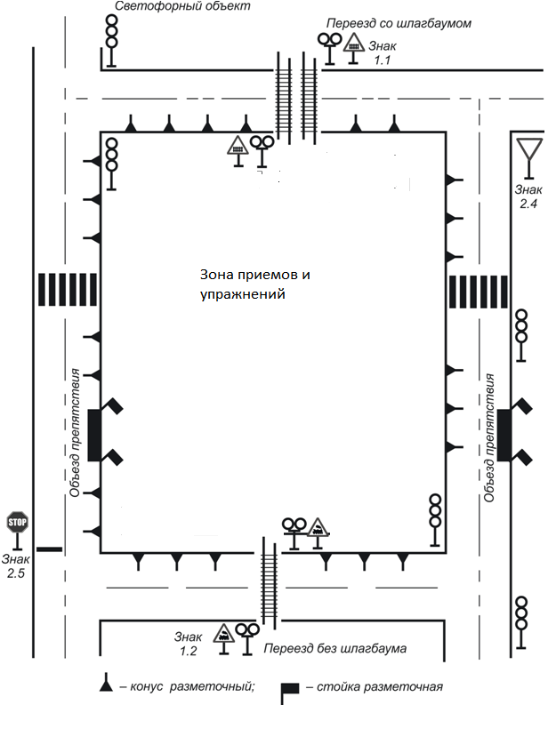

Рисунок 1. Примерная схема площадки для проведения практического экзамена

Примерный расчет габаритных параметров зон испытательных упражнений приведен на рисунках 2-6.

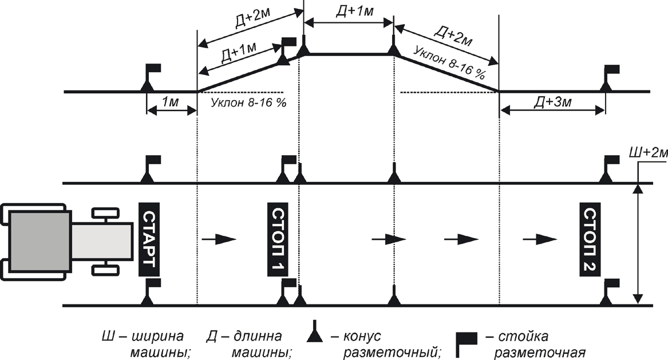

Рисунок 2. Остановка и начало движения на подъеме

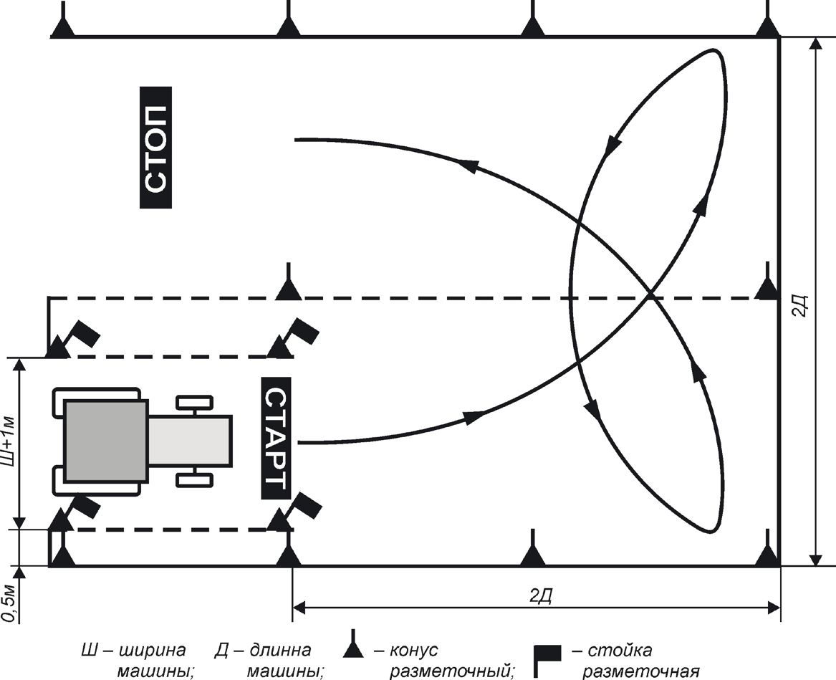

Рисунок 3. Разворот при ограниченной ширине территории

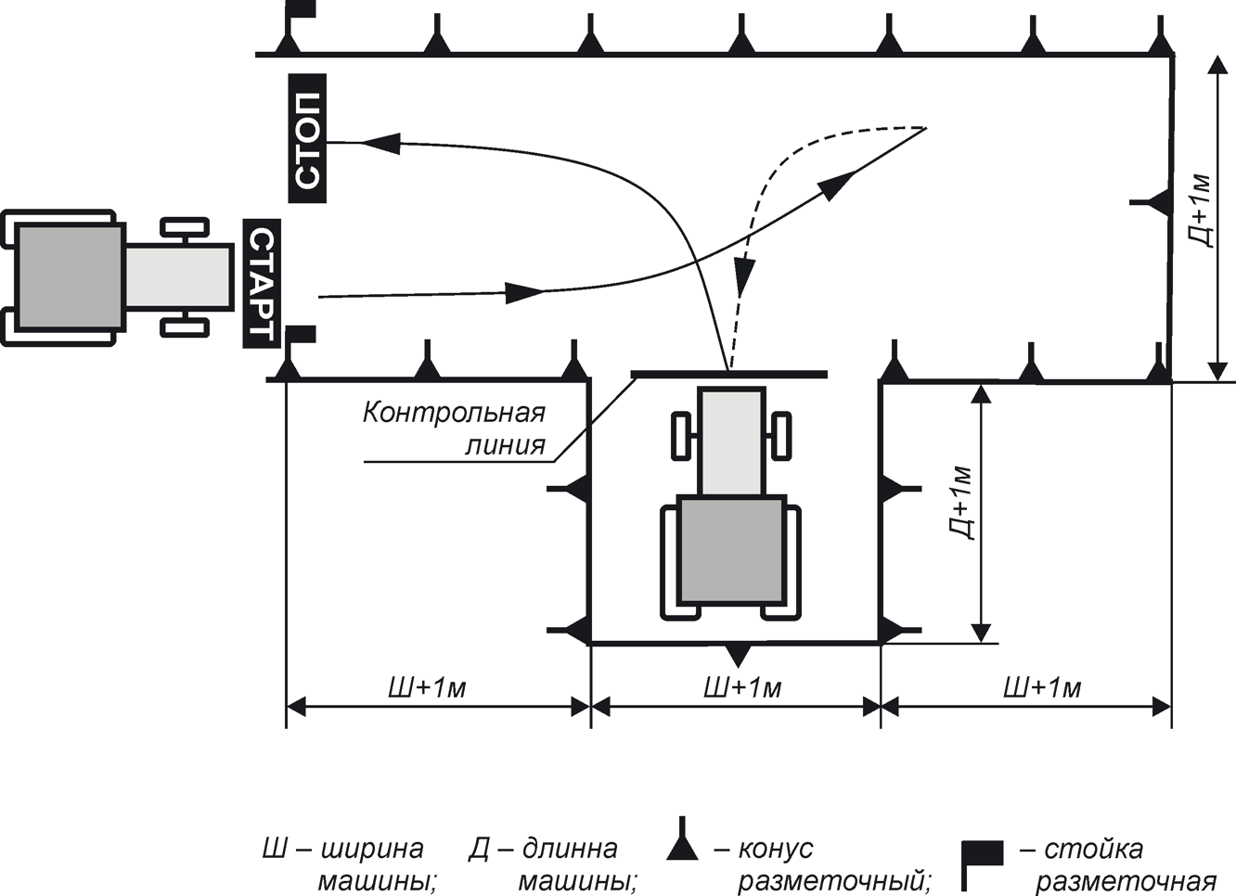

Рисунок 4. Постановка самоходной машины в «бокс» задним ходом

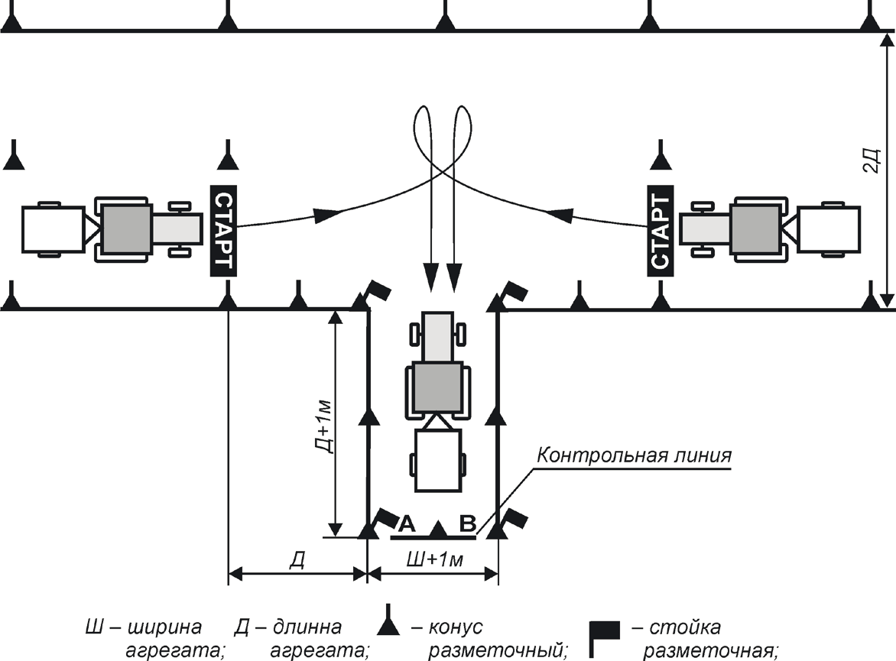

Рисунок 5. Постановка учебной самоходной машины в агрегате с прицепом в бокс задним ходом (кроме категорий «AI», «АIV» и «F»)

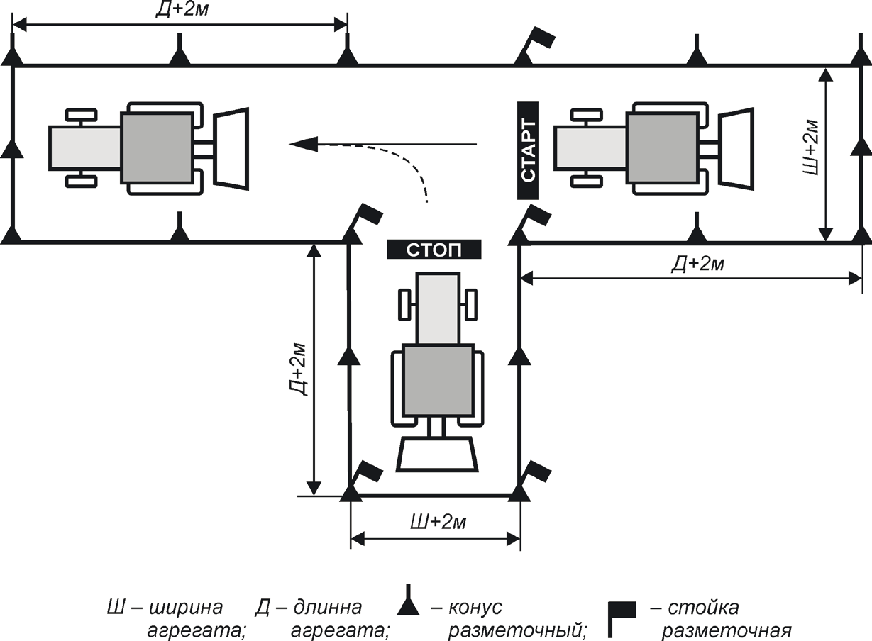

Рисунок 6. Агрегатирование учебной самоходной машины с навесным агрегатом, орудием, оборудованием или прицепом

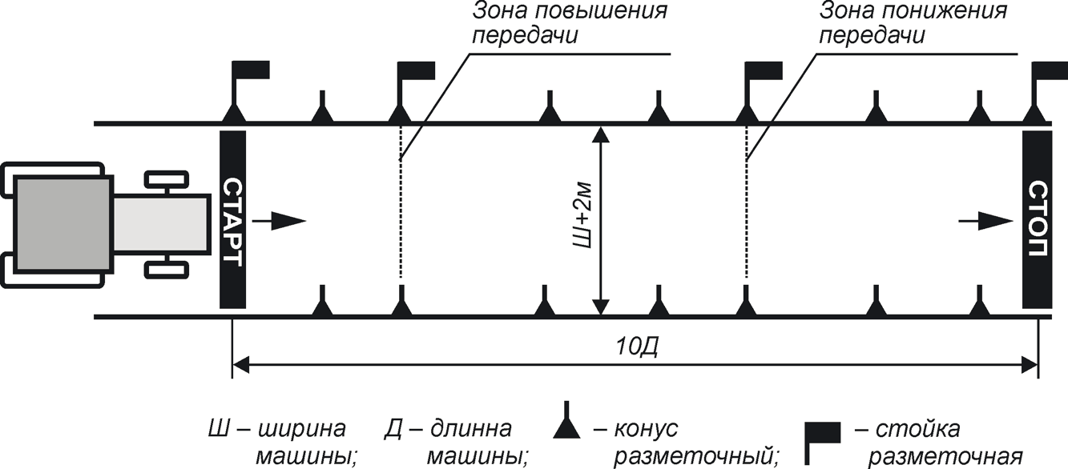

Рисунок 7. Торможение и остановка на различных скоростях, включая экстренную остановку

